Администрация
муниципального района Сергиевский
Самарской области

ПОСТАНОВЛЕНИЕ
«14» 02 2023 г.
№ 141

О подготовке проекта планировки территории и проекта межевания территории объекта: «Расширение обустройства Студенцовского нефтяного месторождения. 2021г.» в границах сельского поселения Воротнее и сельского поселения Калиновка муниципального района Сергиевский Самарской области

В соответствии с частью 4 статьи 45 Градостроительного кодекса Российской Федерации, пунктом 9 Порядка подготовки документации по планировке территории, разрабатываемой на основании решений Администрации муниципального района Сергиевский Самарской области, и принятия решения об утверждении документации по планировке территории, порядка внесения изменений в такую документацию, порядка отмены такой документации или ее отдельных частей, порядка признания отдельных частей такой документации не подлежащими применению в соответствии с Градостроительным кодексом Российской Федерации, утвержденных Постановлением Администрации муниципального района Сергиевский Самарской области № 351 от 08.04.2022 г., рассмотрев предложение ООО «ИК «Регион Проект» о подготовке проекта планировки территории и проекта межевания территории, Администрация муниципального района Сергиевский Самарской области

ПОСТАНОВЛЯЕТ:

- Подготовить документацию по планировке территории (проект планировки территории и проект межевания территории), для размещения линейного объекта - «Расширение обустройства Студенцовского нефтяного месторождения. 2021г.» в границах сельского поселения Воротнее и сельского поселения Калиновка муниципального района Сергиевский Самарской области, согласно прилагаемой схеме (Приложение № 1).
- Утвердить прилагаемое задание на подготовку документации по планировке территории, указанной в пункте 1 настоящего Постановления (Приложение № 2).
- Установить, что документация по планировке территории должна быть представлена в Администрацию муниципального района Сергиевский Самарской области в срок до 01.02.2024 г.
- Предложения физических и (или) юридических лиц, касающиеся порядка, сроков подготовки и содержания документации по планировке территории, указанные в пункте 1 настоящего Постановления, принимаются в письменной форме в адрес Администрации муниципального района Сергиевский Самарской области по адресу: 446540, Самарская область, муниципальный район Сергиевский, с. Сергиевск, ул. Ленина, 15А, каб. 20, в течение 7 (семи) календарных дней со дня принятия настоящего Постановления.
- Опубликовать настоящее Постановление в газете «Сергиевский вестник» в течение трех дней со дня принятия настоящего Постановления и разместить на сайте Администрации муниципального района Сергиевский в информационно-телекоммуникационной сети Интернет в разделе «Градостроительство», «Муниципальный район» в подразделе «Проекты планировки и межевания территории».
- Направить в 10-дневный срок уведомление о принятии настоящего Постановления Главам поселений, применительно к территориям которых оно принято.
- Настоящее Постановление вступает в силу со дня его официального опубликования.
- Контроль за выполнением настоящего Постановления оставляю за собой.

Глава муниципального А.И.Екамасов
района Сергиевский

О.А.Николаева

Приложение № 1
к Постановлению Администрации
муниципального района Сергиевский
№ 141 от 14.02.2023 г.

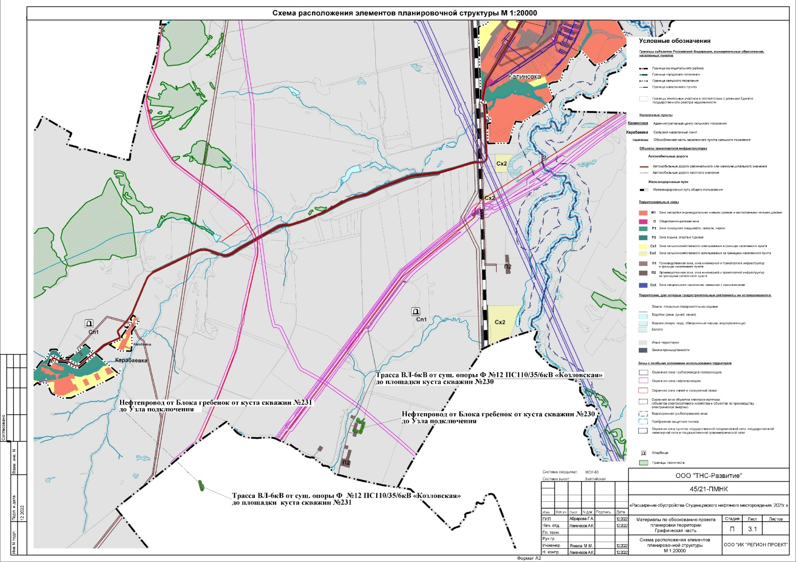

Приложение № 2
к Постановлению Администрации
муниципального района Сергиевский
№ 141 от 14.02.2023 г.

